MIG-DHL- Migrants Digital Health Literacy
ENTWICKLUNG EINES SCHULUNGSPROGRAMMS
ZUR VERBESSERUNG DER DIGITALEN GESUNDHEITS-KOMPETENZ VON MIGRANT*INNEN

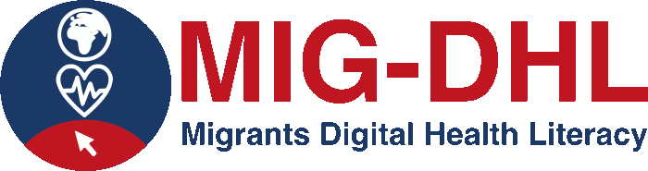

Identifizierung der Vorteile und Herausforderungen von Online-Tools für das digitale Gesundheitsmanagement

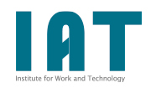 |  | 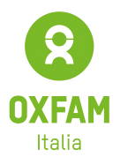
 | 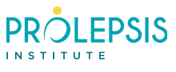 |  |  | 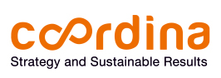
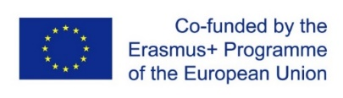
Die Unterstützung der Europäischen Kommission für die Erstellung dieser Veröffentlichung stellt keine Billigung des Inhalts dar, der ausschließlich die Ansichten der Autoren widerspiegelt, und die Kommission kann nicht für eine etwaige Verwendung der darin enthaltenen Informationen verantwortlich gemacht werden.
Erklärung zum Urheberrecht:
Dieses Werk ist lizenziert unter einer Creative Commons Attribution-NonCommercial-ShareAlike 4.0 International License. Unter folgenden Bedinungen können Sie die Unterlagen verwenden:
- Teilen — das Material in jedwedem Format oder Medium vervielfältigen und weiterverbreiten
- Bearbeiten — das Material remixen, verändern und darauf aufbauen unter den folgenden Bedingungen:
- Namensnennung — Sie müssen angemessene Urheber- und Rechteangaben machen, einen Link zur Lizenz beifügen und angeben, ob Änderungen vorgenommen wurden. Diese Angaben dürfen in jeder angemessenen Art und Weise gemacht werden, allerdings nicht so, dass der Eindruck entsteht, der Lizenzgeber unterstütze gerade Sie oder Ihre Nutzung besonders.
- Nicht kommerziell — Sie dürfen das Material nicht für kommerzielle Zwecke nutzen.
- Weitergabe unter gleichen Bedingungen — Wenn Sie das Material remixen, verändern oder anderweitig direkt darauf aufbauen, dürfen Sie Ihre Beiträge nur unter derselben Lizenz wie das Original verbreiten.

Keine weiteren Einschränkungen — Sie dürfen keine zusätzlichen Klauseln oder technische Verfahren einsetzen, die anderen rechtlich irgendetwas untersagen, was die Lizenz erlaubt.

Vorteile | Herausforderungen

